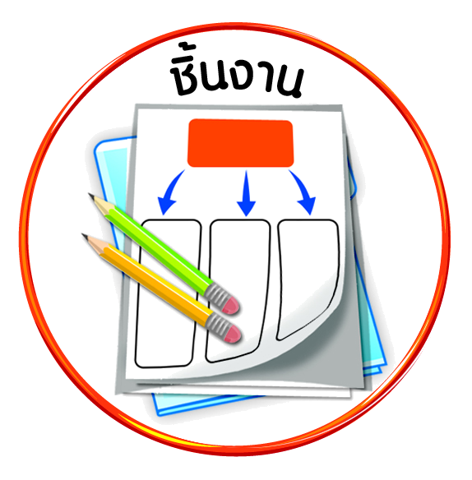


ได้_____คะแนน
คะแนนเต็ม ๑๐ คะแนน
ชิ้นงานที่ ๑๐ เรื่อง บันทึกความแตกต่างของเพื่อนร่วมห้อง

วันที่ เดือน พ.ศ. .
ชื่อ ชั้น เลขที่ .

ให้นักเรียนสำรวจเพื่อนนักเรียนในห้องเรียนที่มีความแตกต่างกันในด้านต่าง ๆ แล้วบันทึกลงในแบบสำรวจ

แบบสำรวจ

๑.
ในห้องเรียนเป็นเพศชาย คน เพศหญิง คน
๒.
นักเรียนในห้องเรียนมีเชื้อชาติใดบ้าง
นักเรียนในห้องเรียนนับถือศาสนาใดบ้าง
๓.

นักเรียนในห้องเรียนเกิดที่จังหวัดใดบ้าง
๔.

ทุกคนมีความแตกต่างกันแต่อยู่ร่วมกันได้ เพราะอะไร
๕.

